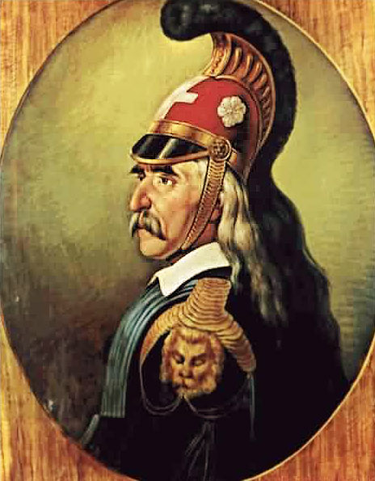
ΘΕΟΔΩΡΟΣ ΚΟΛΟΚΟΤΡΩΝΗΣ
Ο Θεόδωρος Κολοκοτρώνης γεννήθηκε 3 Απριλίου το 1770 και πέθανε 4 Φεβρουαρίου το 1843,ήταν αρχιστράτηγος και ηγετική μορφή της Επανάστασης του 1821,πολιτικός,πληρεξούσιος,σύμβουλος της Επικρατείας. Έμεινε γνωστός και ως Γέρος του Μοριά. Το επώνυμο του αρχικά ήταν Τσεργίνης. Αργότερα ο παππούς του, Γιάννης Μπότσικας υιοθέτησε το «Κολοκοτρώνης». Ο Κολοκοτρώνης γεννήθηκε στο Ραμαβούνι της Μεσσηνίας, καταγόταν από το Λιμποβίσι της Καρύταινας και πέρασε τα παιδικά του χρόνια στην Αλωνίσταινα της Αρκαδίας που ήταν τόπος καταγωγής της μητέρας του, Ζαμπίας Κωστάκη.Ο πατέρας του Θεόδωρου, Κωσταντής Κολοκοτρώνης, πήρε μέρος στην ένοπλη εξέγερση η οποία υποκινήθηκε από την Αικαταιρίνη Β΄της Ρωσίας το 1770 και σκοτώθηκε μαζί με δύο αδελφούς και τον φημισμένο Παναγιώταρο στον πύργο της Καστανίτσας από τους Τούρκους. Ο Κολοκοτρώνης όταν ήταν 15 ετών έγινε αμαρτωλός εναντίων των κλεφτών που λυμαίνονταν την περιφέρεια του Λεοντάριου. Η δράση και η φήμη του είχαν απλωθεί σε όλη την Πελοπόννησο, το 1802 έγινε τόσο επικίνδυνος στους κατακτητές,που οι Τούρκοι ζήτησαν την καταδίκη του σε θάνατο. Το 1805 ο Θεόδωρος πήρε μέρος στις ναυτικές επιχειρήσεις του ρώσικου στόλου κατά τον Ρωσοτουρκικό πόλεμο . Από το 1810 υπηρέτησε στο ελληνικό στρατιωτικό σώμα του αγγλικού στρατού στη Ζάκυνθο, όπου γρήγορα διακρίθηκε και έφτασε μέχρι τον βαθμό του ταγματάρχη. Το 1818 μυήθηκε στη Φιλική Εταιρία και τον Ιανουάριο του 1821 γύρισε στη Μάνη όπου άρχισε να προετοιμάζει την Επανάσταση στην Πελοπόννησο γνωρίζοντας ότι η μέρα έναρξης ήταν η 25^{η} Μαρτίου. Ήταν πρώτος σε πολλές μάχες, όπως στη νίκη στο Βαλτέτσι(14 Μαϊου 1821),στην άλωση της Τριπολίτισας (23 Σεπτέμβρη 1821),στην μάχη του Δράμαλη στα Δερβενάκια(26 Ιουλίου 1822).Μετά από όλες αυτές τις επιτυχίες ,τον ανέδειξαν σε αρχιστράτηγο της Πελοποννήσου .Ως το τέλος της Επανάστασης ο Κολοκοτρώνης συνέχισε να διαδραματίζει ενεργό ρόλο στα στρατιωτικά και πολιτικά πράγματα της εποχής. Ο Θεόδωρος πέθανε μια νύχτα του 1843 από εγκεφαλικό επεισόδιο. Παιδιά του ήταν ο Γενναίος Ιωάννη, ο Κωσταντίνος, ο Πάνος και η Ελένη, σύζυγος του Νικήτα Δίκαιου.

Πηγή:Βικ/παίδεια
Μπάμπης Καλαιτζάκης

